# Sensori e computer di bordo

Le varie operazioni svolte dall’UAV necessitano di alcuni sensori fondamentali, di un sistema di autopilotaggio e di un computer di bordo con sistema operativo in grado di gestirne gli output.

Sono stati selezionati dei modelli in grado di fornire ottime prestazioni e, allo stesso tempo, compatibilitá e integrazione con l’architettura complessiva tra payload, computer e telecomunicazioni.

In particolare, si é optato per scegliere:

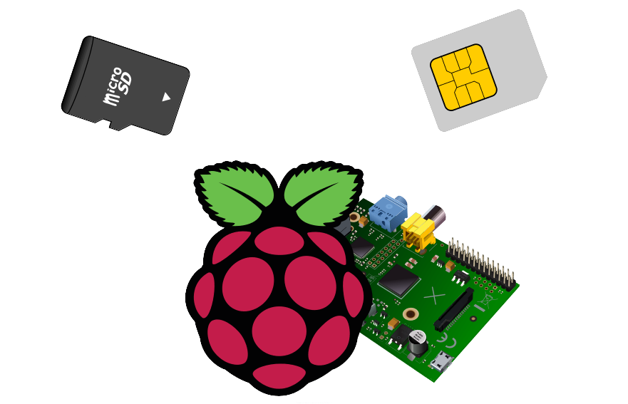

* **Raspberry Pi 4 (8 GB RAM)**: Mini computer versatilmente integrabile con innumerevoli sistemi e infrastrutture hardware, che gestisce tramite un processore di architettura *ARM* a basso consumo.

Sullo storage interno (*microSD* card ad alte prestazioni) si installa una delle tante distribuzioni *GNU/Linux* ad hoc per le funzioni a cui é deputato.  
In particolare, esistono numerose distribuzioni per la gestione di droni tramite Raspberry Pi, caratterizzate da un kernel Linux custom e sistema operativo immutable o unbreakable.

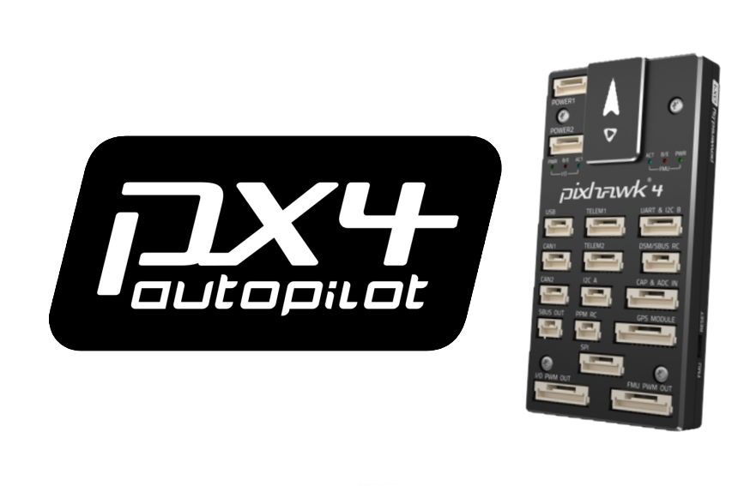

* **PixHawk 4**: Modulo autopilota interamente Open Hardware e Open Source e standardizzato dalla *Dronecode Foundation, i*nterfacciato al Raspberry Pi tramite *USB*.
* **Octopus E140**: Camera per visualizzazione in campo ottico e campo infrarosso (real time streaming via proxy-clip, full quality via storage), interfacciata al Raspberry Pi tramite protocollo *HDMI* (*VGA*CAM ‣ mini*HDMI*RasPi).

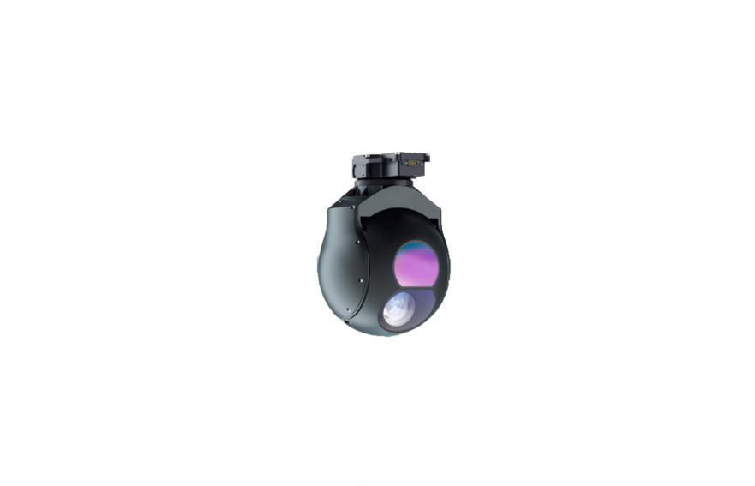

* **Imsar-Nanosar**: *SAR* per la mappatura 2D, interfacciato al Raspberry Pi tramite protocollo *Ethernet*, attraverso uno switch.

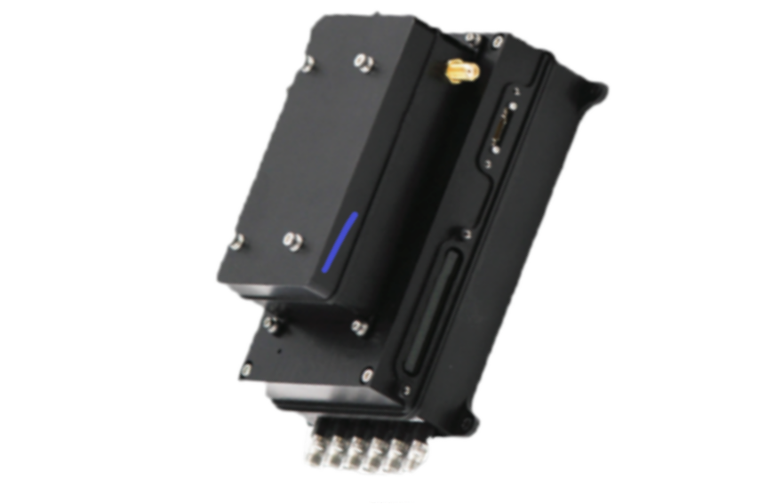

* **Riegl Minivux-2UAV**: *LIDAR* per mappatura e ricostruzione tridimensionale del territorio scansionato (lavora in parallelo col *SAR*), anch’esso interfacciato al computer di bordo attraverso *Ethernet* switch.

